Интеллектуальная игра-викторина «Основной закон»

12 декабря – день Конституции Российской Федерации.
В Сумпосадской образовательной волости в этот день собрались ребята-старшеклассники, чтобы принять участие в интеллектуальной игре «Основной закон», инициированной Республиканским центром развития творчества детей и юношества «Ровесник» при поддержке Министерства образования РК.
Игра началась поднятием флагов Российской Федерации и Республики Карелия. Это право было предложено гостям: Ананьину Егору (из Нюхчи) и Половодову Николаю (из п.Вирандозера).
Звучит гимн. Надо отметить, что большинство участников его пели. И это отрадно. Каждая команда представляет: название, общий символ, девиз и, конечно, своих командиров-организаторов. Ведущие объясняют правила игры.
Игра продолжается. Команды оформляют поздравительную открытку, зачитывают, и почти все желают одного: соблюдать права граждан и быть достойными гражданами РОССИИ.
Команды отвечают на одни и те же вопросы, которые высвечиваются на слайде презентации, карточки с ответами собираются, и на слайде вновь появляются ответы. Это даёт возможность проверить правильность своих суждений, а это, как отметили сами ребята, и подготовка к ГИА.
Какие темы были представлены? Язык Закона, ибо положения Конституции, как и любого другого закона, не может формулироваться случайными словами, Основы конституционного строя, основные положения Конституции 1993 года (право на труд), Федеративное устройство нашего государства, кого выбирает народ, присяга Президента РФ, его права и обязанности. Интересное задание – восстановить и зачитать присягу президента, т. е. каждый зачитывая, побывал в роли президента. Не обошлось и без конкурса капитанов. Капитаны: Дайняк Вероника, Михневич Эльвира, Петрусевич Христина, Ананьин Егор, Волкова Виктория - уверенно отвечали на заданные вопросы.
Игра проводилась с целью формирования осознанного и ответственного отношения к Конституции Российской Федерации, как к основному закону демократического государства.
Выявление уровня правовых знаний школьников старших классов,
повышение интеллектуального уровня в области Конституционного права,
формирование активной гражданской позиции, высокого уровня правосознания, патриотизма, развитие командно-групповых форм работы – это отмечено на этапе рефлексии учителями истории и обществознания волости, а старшеклассники ещё добавили, что «нам поможет игра в подготовке к ЕГЭ».

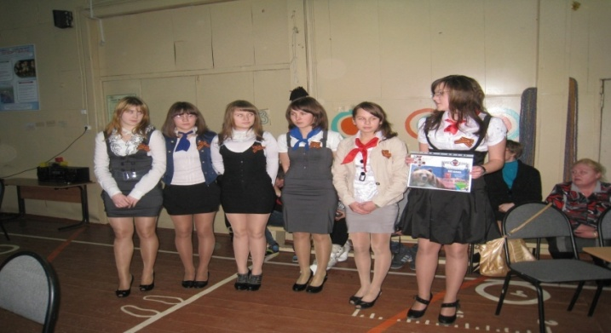
Команда-победитель

Методист-координатор Титова Е. Т.

